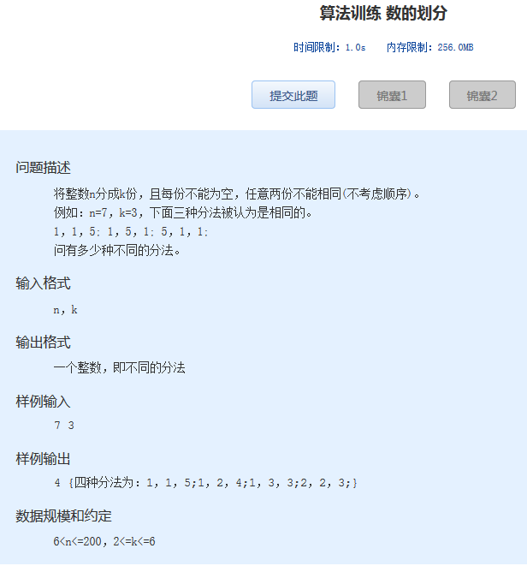算法训练 数的划分
时间限制：1.0s 内存限制：256.0MB

问题描述
将整数n分成k份，且每份不能为空，任意两份不能相同(不考虑顺序)。
例如：n=7，k=3，下面三种分法被认为是相同的。
1，1，5; 1，5，1; 5，1，1;
问有多少种不同的分法。
输入格式
n，k
输出格式
一个整数，即不同的分法
样例输入
7 3
样例输出
4 {四种分法为：1，1，5;1，2，4;1，3，3;2，2，3;}
数据规模和约定
6<n<=200，2<=k<=6

